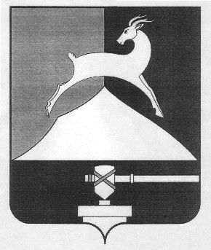
Администрация Усть-Катавского городского округа

Челябинской области

ПОСТАНОВЛЕНИЕ
От 29.01.2019 г. № 91

О внесении изменений в постановление
администрации Усть-Катавского городского округа
от 30.11.2018 г. № 2116 «О компенсации
части платы, взимаемой с родителей
(законных представителей) за присмотр и уход
за детьми в образовательных учреждениях,
реализующих образовательную программу
дошкольного образования в Усть-Катавском
городском округе»

В соответствии с Постановлением Правительства Российской Федерации от 14.02.2017 № 181 «О Единой государственной информационной системе социального обеспечения», Уставом Усть-Катавского городского округа
администрация Усть-Катавского городского округа ПОСТАНОВЛЯЕТ:
1. Внести изменения в постановление администрации Усть-Катавского городского округа от 30.11.2018 г. № 2116 «О компенсации части платы, взимаемой с родителей (законных представителей) за присмотр и уход за детьми в образовательных учреждениях, реализующих образовательную программу дошкольного образования в Усть-Катавском городском округе», дополнив Пункт 5 приложения к данному постановлению (Порядок компенсации части платы, взимаемой с родителей (законных представителей) за присмотр и уход за детьми в образовательных учреждениях, реализующих образовательную программу дошкольного образования в Усть-Катавском городском округе»), следующим абзацем:
«Информация о предоставлении предусмотренных настоящим Порядком дополнительных мер социальной поддержки граждан размещается в Единой государственной информационной системе социального обеспечения. Размещение и получение указанной информации в Единой государственной информационной системе социального обеспечения осуществляется в соответствии с Федеральным законом от 17.07.1999 г. № 178-ФЗ «О государственной социальной помощи».

2

2. Общему отделу администрации Усть-Катавского городского округа (О.Л.Толоконниковой) обнародовать данное постановление на информационном стенде и разместить на официальном сайте администрации Усть-Катавского городского округа.
3. Контроль за исполнением данного постановления возложить на первого заместителя главы Усть–Катавского городского округа по вопросам социально-культурной политики, охраны здоровья населения С.Н. Пульдяева.

Глава Усть-Катавского городского округа С.Д. Семков

